**ŠKOLNÍ POBYTY 2026**

**hotel Stella, Šumava, Špičák, Železná Ruda**

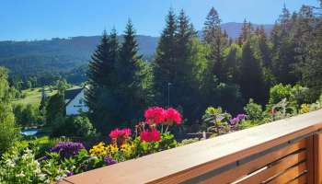

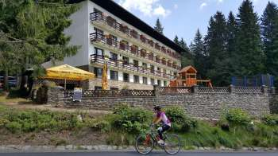

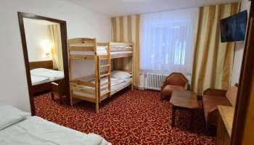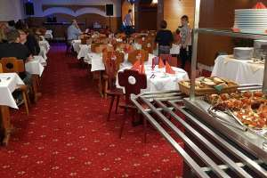

**termíny:**

**1. turnus: 1. 6. – 7. 6. 2026 (7. až 9. ročník, vlakem)\***

**2. turnus: 7. 6. – 13. 6. 2026 (4. až 6. ročník, vlakem)\***

**3. turnus: 13. 6. – 19. 6. 2026 (1. až 3. ročník, autobusem)\***

Při cestě vlakem ve vyšších ročnících zůstává cena pobytu stejná jako v roce 2025.

**\* na základě počtu přihlášených dětí může dojít ke změně tříd**

**cena:** 5 500,- Kč (cestovné, ubytování za 6 nocí, stravování – 5x denně, pitný režim, pojištění) + 250,- Kč na výlet do Klatov (pouze 2. – 9. ročník), kde navštívíme katakomby, jezuitskou kolej, Černou věž a barokní lékárnu, **celkem  5 750,- Kč pro 2. až 9. ročník, 1. ročník 5 500,- Kč**

**adresa:**

**Hotel Stella**

**jméno dítěte a třída**

**Špičák 91**

**340 04 Železná Ruda**

[**www.stellahotel.cz**](http://www.stellahotel.cz)

**ubytování:**

**pokoje se sociálním zařízením, Wi-Fi**

**vybavení dětí:**

**dokumenty podle aktuálních pokynů na webu školy, oblečení na turistiku pro každé počasí, pevné boty, pláštěnka nebo nepromokavá bunda (impregnovaná), opalovací krém, hygienické potřeby, pyžamo, ručník, spodní prádlo, přezůvky, blok, psací potřeby, společenské hry, knihy, event. učebnice, kapesné dle uvážení rodičů, dále podle požadavků třídních učitelů**

**pokyny před cestou:**

**škola zajistí odhlášení obědů ve školní jídelně, zdravotní služba zajištěna zdravotníkem, v případě akutního onemocnění jsou rodiče vyzváni, aby si pro dítě přijeli, veškerou elektroniku a mobily si děti berou na vlastní zodpovědnost, na školních pobytech platí ustanovení školního řádu**

**zavazadla:**

**Prosíme rodiče o zvážení velikosti zavazadla, děti jedou na krátkou dobu. Vše prosíme sbalit do jednoho zavazadla, které je potřebné označit viditelnou visačkou se jménem dítěte, třídou a číslem pokoje, jež žáci obdrží před odjezdem od třídního učitele. Zavazadla žáků 4. až 9. ročníku přinesou rodiče na školní dvůr, na kterém budou naložena do dodávky. Třídní učitel(ka) převezme děti a doprovodí je k vlaku. Po příjezdu na nádraží přivedou učitelé děti ke škole, kde si je rodiče převezmou na dvoře, na němž budou k vyzvednutí i zavazadla.**

**Žáci 1. až 3. ročníku pojedou autobusem, který převeze i zavazadla.**